GRUPO I
Nome Ano Turma N.º Data

Teste de avaliação 3 10.º ano
Revisão de todas as unidades
As questões que se seguem são de escolha múltipla. Das quatro respostas, (A) a (D), apenas uma está correta. Selecione a opção correta.

1. A Economia é a ciência social que estuda as escolhas que os indivíduos têm de fazer porque os recursos são ilimitados. Esta afirmação é
(A) verdadeira, pois a Economia é considerada a ciência das escolhas e estuda os fenómenos económicos.
(B) falsa, pois a Economia estuda as escolhas entre utilizações alternativas dos recursos, que são escassos.
(C) verdadeira, pois a Economia tem como objeto de estudo o problema económico e possui uma teoria.
(D) falsa, pois a Economia utiliza o método científico, tem objeto de estudo próprio e as suas leis são universais.

2. Constituem atividades económicas
(A) a produção, a distribuição e as empresas não financeiras.
(B) o consumo, o desemprego e a repartição dos rendimentos.
(C) o consumo, as instituições financeiras e a produção.
(D) a acumulação, a distribuição e a produção.

3. De acordo com os dados do Inquérito às Despesas das Famílias 2015/2016 (INE), a despesa total anual média dos agregados familiares foi de 20 362 €.
Gráfico 1 – Despesa total anual média por agregado familiar, Portugal, 2015/2016
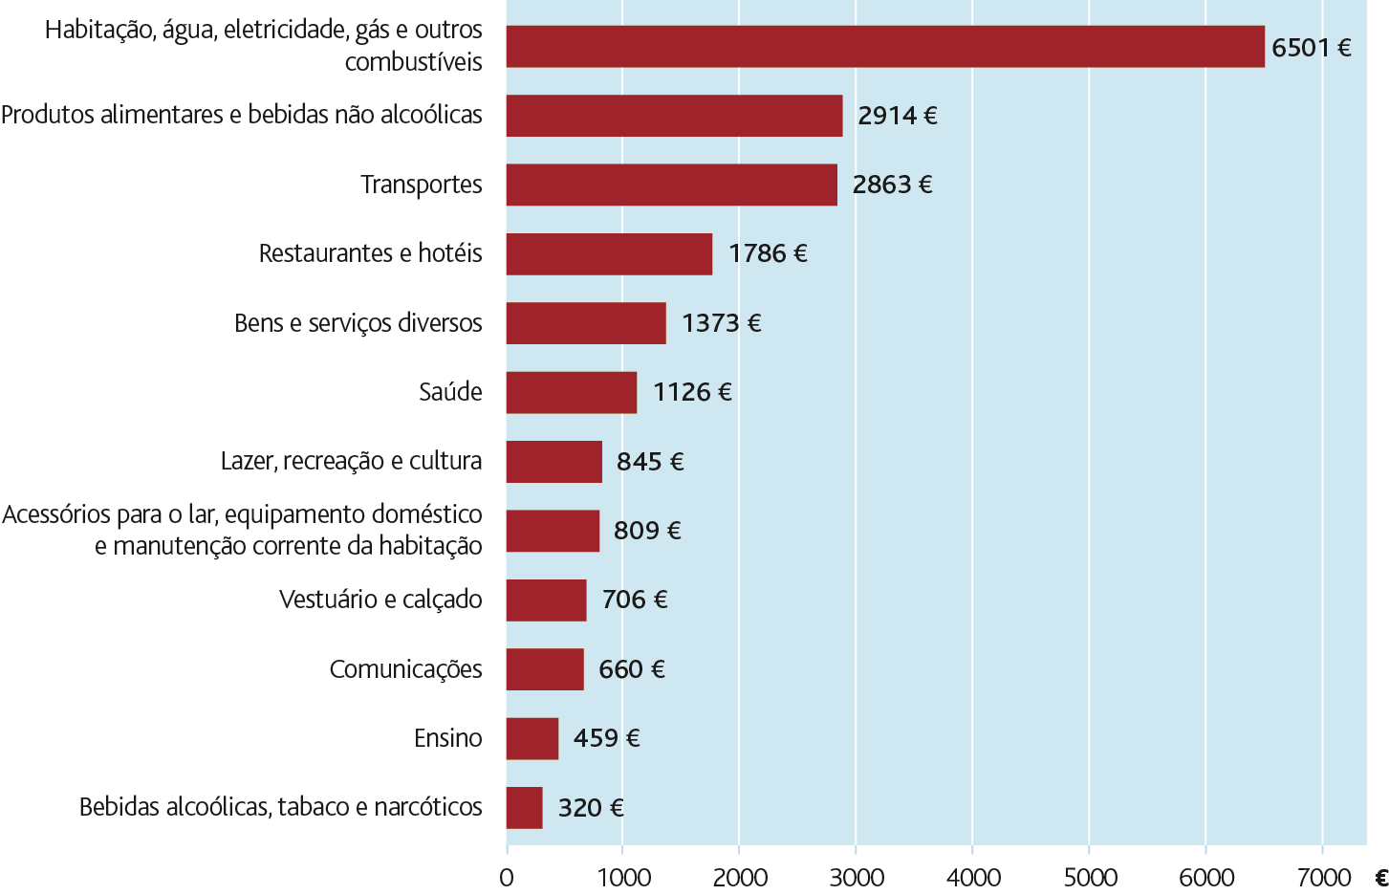
INE, Inquérito às Despesas das Famílias 2015/2016
Os coeficientes orçamentais do conjunto das rubricas «Habitação, água, eletricidade, gás e outros combustíveis», «Produtos alimentares e bebidas não alcoólicas» e «Transportes» representam
(A) 603,0% da despesa total anual média das famílias residentes em 2015/2016.
(B) 602,9% da despesa total anual média das famílias residentes em 2015/2016.
(C) 6,03% da despesa total anual média das famílias residentes em 2015/2016.
(D) 60,3% da despesa total anual média das famílias residentes em 2015/2016.
4. Uma das características da sociedade de consumo é
(A) o fenómeno do consumerismo.
(B) o consumo de massas.
(C) a defesa do ambiente.
(D) a responsabilidade social dos consumidores.

5. Os fatores de produção podem ser modificados ou ajustados de forma a obter maior eficiência na atividade produtiva. A afirmação é
(A) verdadeira, pois é sempre possível ajustar o trabalho e o capital aos tipos e quantidades de produção.
(B) falsa, pois apenas o trabalho se pode adaptar às variações da produção.
(C) verdadeira, pois a longo prazo os fatores de produção podem ser adaptados à produção.
(D) falsa, pois não será possível modificar o fator capital para responder a variações de produção.
6. A produtividade marginal do trabalho é medida pela relação entre
(A) o valor da produção e o número de trabalhadores empregues.
(B) a quantidade de produção e as horas de trabalho utilizadas.
(C) o aumento de uma unidade de trabalho e o acréscimo de produto obtido.
(D) o acréscimo de produto e o aumento de uma unidade de trabalho.
7. Uma das formas de moeda é o papel-moeda. Esta forma de moeda significa que
(A) a moeda é constituída por notas e moeda de trocos.
(B) a moeda é constituída por notas, cheques e cartões de débito e crédito.
(C) as notas podem ser convertíveis em ouro equivalente.
(D) as notas são inconvertíveis e de aceitação obrigatória.
8. Segundo o INE, o IHPC em Portugal registou, em janeiro de 2018, uma variação média dos últimos 12 meses de 1,5%. Esta afirmação significa que
(A) a variação dos preços em janeiro de 2018, comparativamente à variação registada em janeiro de 2017, foi de 1,5%.
(B) a média de variação dos preços entre janeiro de 2017 e janeiro de 2018 foi de 1,5%.
(C) se registou um aumento de 1,5% nos preços em janeiro de 2018.
(D) ocorreu um acréscimo da taxa de inflação de 1,5% em janeiro de 2018.
9. No funcionamento do mecanismo de mercado,
(A) a procura relaciona de forma inversa preços e quantidades.
(B) a oferta relaciona de forma direta preços e rendimentos.
(C) a oferta relaciona de forma inversa quantidades e preços.
(D) a procura relaciona de forma direta preços e rendimentos.

10. O Gráfico 2 diz respeito ao bem X. Observe-o.

Gráfico 2 – Curvas b₁ e b₂ do bem X
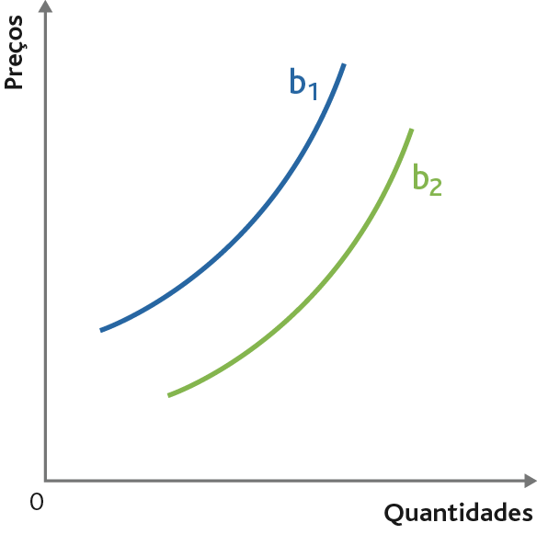

(A) A curva b₂ representa uma maior quantidade procurada do bem X para o mesmo nível de preços.
(B) A curva b₁ representa uma menor quantidade oferecida do bem X para o mesmo nível de preços.
(C) A curva b₂ representa uma menor quantidade oferecida do bem X para o mesmo nível de preços.
(D) A curva b₁ representa uma menor quantidade procurada do bem X para o mesmo nível de preços.
11. Em 2017, num determinado país, o salário mínimo apreciou-se em termos reais 6%, bastante acima do apurado para o total da população assalariada, que se situou em 1% em termos reais. Pode-se afirmar que
(A) o IPC aumentou muito mais do que os salários em geral.
(B) apenas o poder de compra dos trabalhadores que recebem o salário mínimo aumentou.
(C) o poder de compra dos trabalhadores em geral aumentou.
(D) o IPC aumentou muito mais do que o salário mínimo.

12. As curvas assinaladas por X, Y e Z correspondem a três países com diferentes distribuições dos rendimentos.

Gráfico 3 – Curvas de Lorenz nos países X, Y e Z
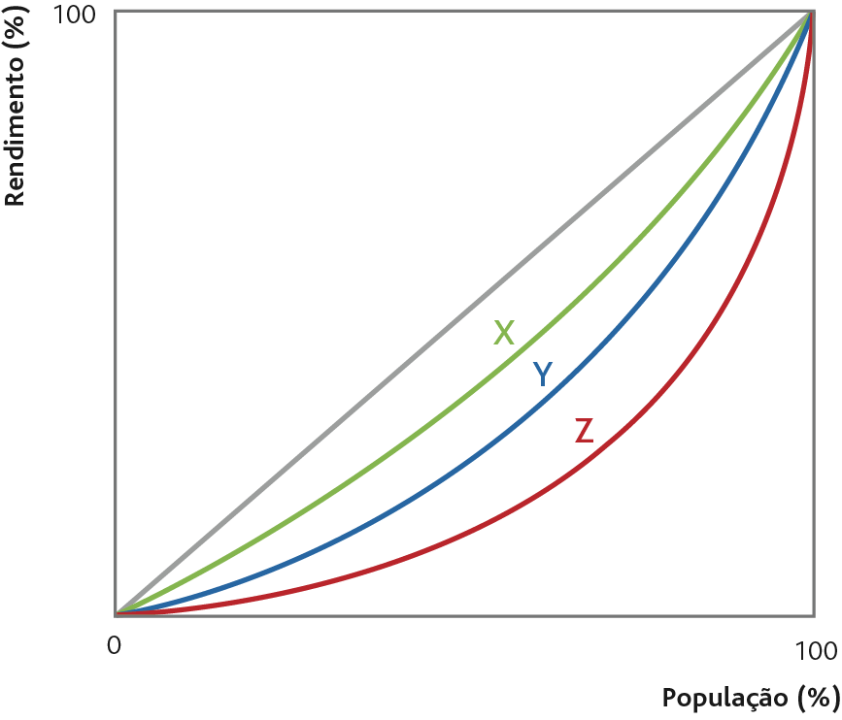
Com base no gráfico, podemos afirmar que,
(A) no país X, a desigualdade na repartição dos rendimentos é maior.
(B) no país Y, o índice de Gini apresenta o resultado mais elevado.
(C) no país Z, o índice de Gini apresenta o resultado mais baixo.
(D) no país Z, a desigualdade na repartição dos rendimentos é maior.
13. Considere os valores da Tabela 1.
Tabela 1 – Formação Bruta de Capital, Portugal – preços correntes
Taxas de variação (em %)
3.º trimestre 2017 | 2.º trimestre de 2017 | 1.º trimestre de 2017
11,6 | 11,2 | 9,0
INE, Boletim Estatístico, janeiro de 2018
A evolução dos valores revela
- um aumento da produção de bens em Portugal, em 2017.
- um crescimento do investimento no ano de 2017, em Portugal.
(C) um aumento do capital financeiro na economia portuguesa, em 2017.
(D) uma evolução favorável da atividade económica em Portugal, no ano de 2017.

14. O valor da taxa de juro fixada pelas instituições financeiras está relacionado com o valor da inflação. A afirmação é
(A) verdadeira, pois a taxa de inflação deverá ser superior à taxa de juro dos depósitos.
(B) falsa, na medida em que a taxa de juro é definida pelos bancos centrais em função dos objetivos da política monetária.
(C) verdadeira, pois a taxa de juro dos empréstimos deverá ser superior à taxa de juro dos depósitos, e esta deverá ser superior à taxa de inflação.
(D) falsa, na medida em que o valor da taxa de juro fixado pelas instituições financeiras para as operações de crédito e de depósito não é influenciado pelo nível da inflação.
15. Observe o gráfico seguinte.

Gráfico 4 – Crédito a particulares
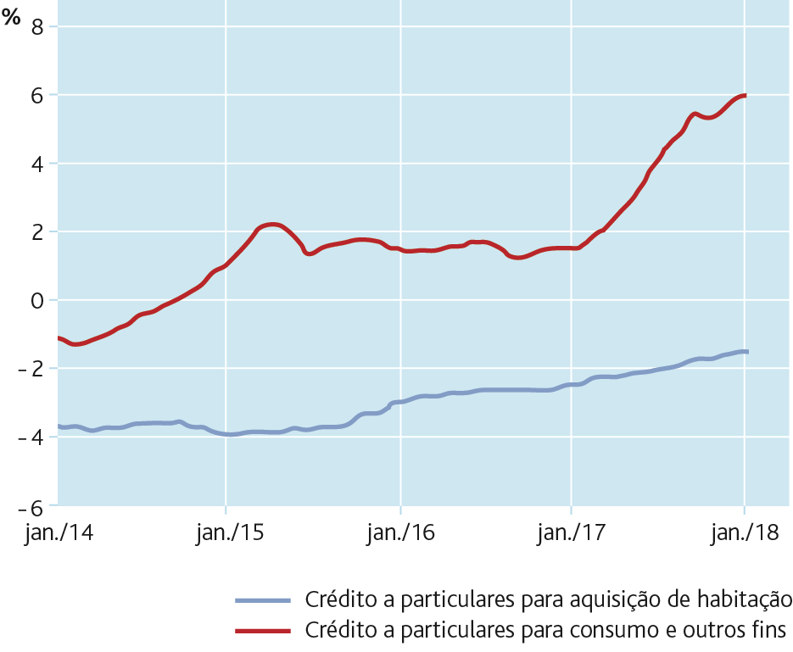
Banco de Portugal, Boletim Estatístico, março de 2018

De acordo com esta informação, pode afirmar-se que
(A) a evolução do crédito concedido à aquisição de habitação diminuiu entre janeiro de 2014 e janeiro de 2018.
(B) o crédito concedido às empresas privadas para produção de bens de consumo aumentou no ano de 2017.
(C) o crédito concedido aos particulares para aquisição de bens de consumo cresceu cerca de 4,5 pontos percentuais entre janeiro de 2017 e janeiro de 2018.
(D) o crédito ao consumo representa o maior montante de crédito concedido aos particulares no período considerado.

GRUPO II
- Considere a tabela que se segue.
Tabela 2 – Consumo das famílias em Portugal (em percentagem)
Anos | Total | Consumo de bens duradouros | Consumo de bens não duradouros
2015 | 100 | 8,1 | 91,9
2016 | 100 | 8,7 | 91,3
2017 | 100 | 8,8 | 91,2
https://www.pordata.pt (adaptado; última consulta a 14 de abril de 2018)

  - Distinga bens duradouros de bens não duradouros.
  - Analise, com base nos dados fornecidos pela tabela, a evolução do consumo de bens duradouros e de bens não duradouros, em Portugal, entre 2015 e 2017.
  - Apresente dois fatores económicos de que depende o consumo.
- Leia o texto.
A racionalidade significa que os agentes económicos dispõem de toda a informação necessária e que são capazes de a analisar. O consumidor conhece as suas preferências e está perfeitamente informado dos preços dos bens que deseja adquirir. O produtor conhece os custos de produção e as diferentes tecnologias utilizadas. Está também perfeitamente informado dos preços dos fatores de produção.
D. Chamblay e M. Montoussé, 100 Fiches pour Comprendre les Sciences Économiques, Bréal, 2011 (adaptado)

2.1 Explique, com base no texto, em que consiste a transparência do mercado.
2.2 Indique outra característica de um mercado de concorrência perfeita.

- Considere o gráfico que se segue.

Gráfico 5 – Mercado de um bem
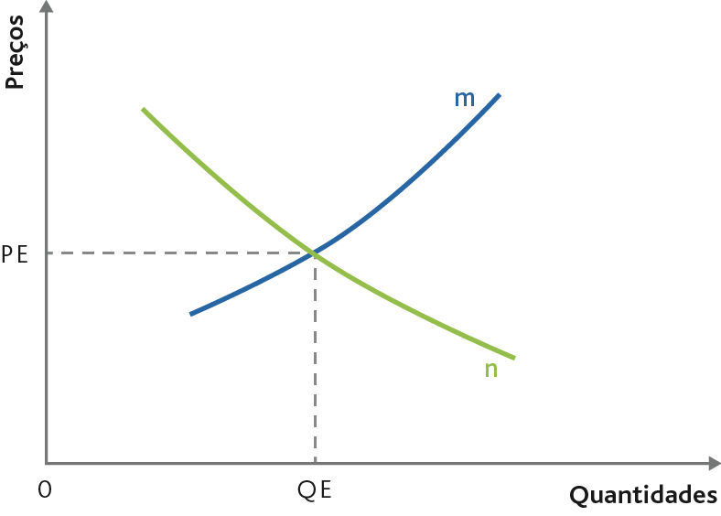

3.1 Explicite, com base no gráfico, o significado do preço de equilíbrio.
3.2 Justifique o novo preço de equilíbrio, a curto prazo, se a curva da procura se deslocasse para a direita.

GRUPO III
- Considere o gráfico que se segue.
Gráfico 6 – Índice de Preços no Consumidor ― taxas de variação
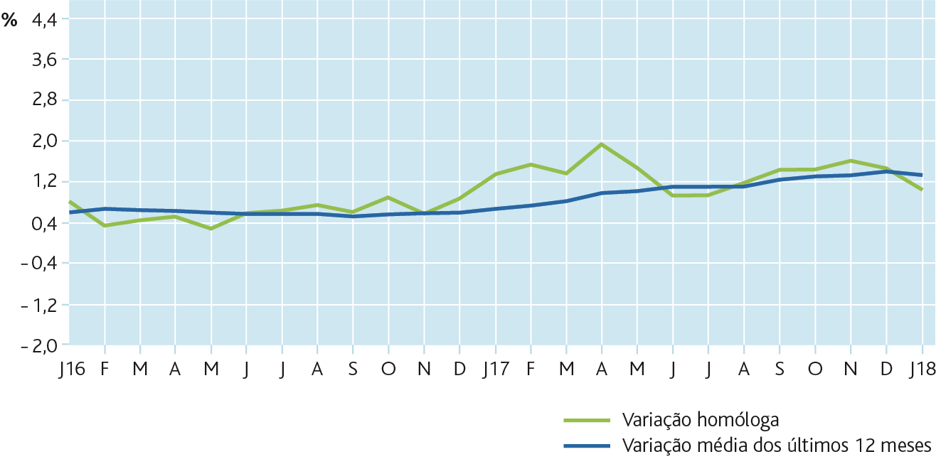
INE, Boletim Mensal de Estatística, janeiro de 2018
  - A inflação em Portugal apresentou uma tendência de subida em 2017? Justifique a sua resposta com base na informação fornecida pelo gráfico.
  - Explicite o significado da afirmação: «A variação homóloga do IPC foi de 2,0% em abril de 2017.»

- Considere o texto que se segue e o gráfico que o acompanha.
O investimento empresarial deverá crescer 3,7% em termos nominais em 2018. Entre os objetivos do investimento, perspetiva-se, entre 2017-2018, um aumento da importância relativa do investimento associado à extensão da capacidade de produção, enquanto o peso relativo do investimento orientado para a substituição e outras finalidades deverá diminuir.
O principal fator limitativo do investimento empresarial identificado pelas empresas foi, em 2017, a incerteza sobre a rentabilidade dos investimentos e, em 2018, a insuficiência da capacidade de autofinanciamento e uma redução do peso relativo da dificuldade em obter crédito bancário.
INE, Boletim Estatístico, janeiro de 2018

Gráfico 7 – Capacidade (+) / Necessidade (-) líquida de financiamento,
por setor institucional, em Portugal
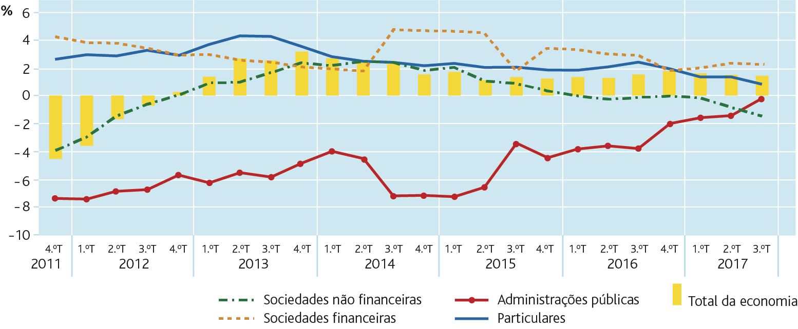
Banco de Portugal, Boletim Estatístico, março de 2018
2.1 Explique, a partir do texto, a situação do investimento empresarial em Portugal, prevista para 2018.
2.2 Distinga os objetivos do investimento referidos no texto.
2.3 Relacione a informação fornecida pelo gráfico com o principal fator limitativo do investimento, em 2018.

GRUPO IV
- Considere os seguintes valores.
Tabela 3 – O mercado de trabalho em Portugal
 | Portugal |  | Área do Euro
 | Set. 17 | Jan. 18 | Set. 17 | Jan. 18
Taxa de desemprego (%) | 8,5 | 7,9 | 8,9 | 8,6
Emprego (tvh em %)^{(*)} | 1,8 | 3,5 | 1,4 | 1,6
População ativa (tvh em %)^{(*)} | −0,2 | 0,8 | 0,5 | 0,5

^{(*)}tvh – taxa de variação homóloga
Banco de Portugal, março de 2018
  - Analise a situação do mercado de trabalho em Portugal e na Área do Euro.
  - Apresente uma justificação para a evolução verificada.
  - Indique a fórmula de cálculo da taxa de desemprego.
- A Tabela 4 apresenta a taxa de risco de pobreza em Portugal, Espanha, Grécia e na União Europeia (UE).
Tabela 4 – Taxa de risco de pobreza (em percentagem), em 2016
 | Antes de qualquer transferência social | Após transferência sociais
UE-28 | – | 17,2
Espanha | 46,8 | 22,3
Grécia | 52,9 | 21,2
Portugal | 46,1 | 19,0

Pordata, março de 2018
  - Apresente três exemplos de transferências sociais.
  - Explique, com base nos dados fornecidos, os valores da taxa de risco de pobreza, antes e depois das transferências sociais em Portugal, Espanha, Grécia e na UE a 28, considerando o papel do Estado na redistribuição dos rendimentos.
FIM

Soluções

TESTE DE AVALIAÇÃO 3 – 10.^{O} ANO

GRUPO I
1. (B) A afirmação «A Economia é a ciência social que estuda as escolhas que os indivíduos têm de fazer porque os recursos são ilimitados.» é falsa, pois a Economia estuda as escolhas entre utilizações alternativas dos recursos, que são escassos. Por isso, a Economia também é conhecida como a ciência das escolhas.
2. (D) Constituem atividades económicas a acumulação, a distribuição e a produção. As empresas não financeiras e as instituições financeiras são agentes económicos e o desemprego é uma situação em que os indivíduos, que fazem parte da população ativa, pretendem obter emprego, mas ainda não conseguiram.
3. (D) 60,3% da despesa total anual média das famílias residentes em 2015/2016.
Coeficiente orçamental da rubrica «Habitação, água, eletricidade, gás e outros combustíveis»:
$$\frac{\text{6501 €}}{\text{20 362 €}} \text{× 100} \text{≈ 31,93\%}$$
Coeficiente orçamental da rubrica «Produtos alimentares e bebidas não alcoólicas»:
$$\frac{\text{2914 €}}{\text{20 362 €}} \text{× 100} \text{≈ 14,31\%}$$
Coeficiente orçamental da rubrica «Transportes»:
$$\frac{\text{2863 €}}{\text{20 362 €}} \text{× 100} \text{≈ 14,06\%}$$
31,93% + 14,31% + 14,06% = 60,3%
Os coeficientes orçamentais do conjunto das rubricas «Habitação, água, eletricidade, gás e outros combustíveis», «Produtos alimentares e bebidas não alcoólicas» e «Transportes» representam 60,3% da despesa total anual média das famílias residentes em 2015/2016.
4. (B) Uma das características da sociedade de consumo é o consumo de massas. O consumerismo é uma forma de consumir baseada na responsabilidade pessoal e social dos consumidores e na defesa do ambiente.
5. (C) A adaptabilidade é uma das características dos fatores de produção que permite adaptar as quantidades e o tipo de fatores à quantidade de produção desejada. Os fatores produtivos variáveis, como as matérias-primas, são adaptáveis a alterações da produção, a curto prazo, mas os fatores produtivos fixos (instalações, infraestruturas, equipamentos) só são adaptáveis a alterações da produção a longo prazo.
6. (D) A produtividade marginal do trabalho calcula o aumento de produção originado pelo aumento de uma unidade de trabalho.
7. (D) O papel-moeda é uma forma de moeda em que o Estado impõe a sua aceitação obrigatória e que é inconvertível.
8. (B) Entre janeiro de 2017 e janeiro de 2018 (12 meses), a variação média do IHPC foi de 1,5%.
9. (A) A procura reflete o comportamento dos consumidores, relacionando, de forma inversa, preços e quantidades. De facto, quando se verifica o aumento do preço de um dado bem, a quantidade procurada desse bem diminui.
10. (B) As curvas b₁ e b₂ representam a oferta do bem X. A curva b₁ representa menor quantidade oferecida do bem X para o mesmo nível de preços. Tal situação ocorre quando, por exemplo, se verifica um aumento dos custos de produção do bem X.
11. (C) Em 2017, num determinado país, o salário mínimo apreciou-se em termos reais 6%, bastante acima do apurado para o total da população assalariada, que se situou em 1%. Pode-se afirmar que o poder de compra dos trabalhadores em geral aumentou, não só os que recebem o salário mínimo, cujo poder de compra aumentou 6%, como também o poder de compra dos outros trabalhadores em geral, que aumentou 1%. O salário real corresponde à quantidade de bens e serviços que os trabalhadores conseguem adquirir com o seu salário nominal, ou seja, corresponde ao poder de compra dos trabalhadores.
12. (D) Com base no gráfico, podemos afirmar que, no país Z, a desigualdade na repartição dos rendimentos é maior, uma vez que a respetiva curva de Lorenz se encontra mais afastada da diagonal (linha da igualdade absoluta). Por sua vez, o índice de Gini é um indicador de desigualdade do rendimento que varia entre 0 (igualdade absoluta, representada pela diagonal) e 1. O país que apresenta um índice de Gini menor é o país X, que evidencia menor desigualdade na repartição dos rendimentos, e o país que apresenta um maior índice de Gini é o país Z, onde a desigualdade na repartição dos rendimentos é maior.
13. (B) A formação bruta de capital constitui o investimento em bens de produção. Os valores fornecidos evidenciam uma evolução favorável do investimento em Portugal ao longo de 2017, pois esta variável registou um crescimento crescente: 9,0% no 1.º trimestre, 11,2% no 2.º trimestre e 11,6% no 3.º trimestre.
14. (C) A fixação da taxa de juro está relacionada com a inflação. Para evitar a subida da inflação, a taxa de juro deverá ser superior à taxa de inflação, de forma a incentivar a poupança (pela melhor remuneração dos depósitos) e a desincentivar o aumento da procura e do consumo (causa de inflação), pois o crédito será mais caro.
15. (C) A evolução do crédito concedido aos particulares para consumo cresceu cerca de 4,5 pontos percentuais entre janeiro de 2017 e janeiro de 2018: o valor do crédito aumentou de 1,5% em janeiro de 2017 para 6,0% em janeiro de 2018. O baixo valor das taxas de juro e o clima de maior confiança na economia, por parte dos consumidores, são razões que explicam esta evolução.
GRUPO II
1.1 Enquanto os bens duradouros são suscetíveis de várias utilizações, mantendo as suas qualidades iniciais (automóveis, computadores e fogões, por exemplo), os bens não duradouros, ao satisfazerem uma necessidade, perdem as suas qualidades anteriores (alimentos, gasolina e tinta, por exemplo).
1.2 Entre 2015 e 2017, a percentagem do consumo de bens duradouros no total do consumo das famílias em Portugal sofreu um ligeiro aumento de 8,1% para 8,8% (0,7 pontos percentuais). No mesmo período, a percentagem do consumo de bens não duradouros no total do consumo das famílias em Portugal sofreu uma ligeira redução de 91,9% para 91,2% (−0,7 pontos percentuais). Podemos concluir que o consumo de bens não duradouros tem o maior peso no consumo das famílias, mas o consumo de bens duradouros, nos últimos três anos, tem vindo a aumentar, ainda que ligeiramente.
1.3 Dois fatores económicos de que depende o consumo poderão ser, entre outros, o rendimento dos consumidores e o nível dos preços dos bens. O rendimento dos consumidores é um fator essencial, pois o consumo é função do rendimento. Uma alteração dos rendimentos reflete-se no nível de consumo (mantendo-se tudo o resto constante). Por sua vez, o consumo depende diretamente dos preços dos bens, dado que deles depende a capacidade aquisitiva dos consumidores.
2.1 A transparência do mercado significa que produtores e consumidores têm acesso a toda a informação para poderem tomar decisões de acordo com o princípio da racionalidade, ou seja, para efetuarem as escolhas que lhes proporcionem o máximo benefício com o menor dispêndio de recursos. Como é referido no texto, «os agentes económicos dispõem de toda a informação necessária e que são capazes de a analisar», o que significa que existe transparência económica, pois os consumidores e os produtores conhecem o mercado para tomarem decisões racionais.

2.2 Outra característica de um mercado de concorrência perfeita poderá ser, entre outras, o atomismo de mercado, ou seja, a existência de muitos produtores a oferecer o produto e de muitos compradores a procurá-lo,
não existindo nenhum agente económico que possa dominar o mercado.
3.1 O preço de equilíbrio significa que os consumidores estão dispostos a adquirir as quantidades QE ao preço PE e que os produtores estão dispostos a vender as mesmas quantidades QE ao mesmo preço PE. PE é o preço de equilíbrio que resulta da compatibilidade entre a procura e a oferta.
3.2 Se a curva da procura (n) se deslocasse para a direita, haveria a curto prazo um excesso de procura relativamente à oferta e o novo preço de equilíbrio seria maior, pois os produtores não poderiam aumentar o volume da sua produção de um momento para o outro, de forma a responder ao aumento da procura.
GRUPO III
1.1 O gráfico revela um aumento da inflação, em 2017, tanto em termos de variação homóloga como de variação média: a variação homóloga apresentou, em 2017, taxas de variação superiores às taxas registadas em 2016 (valores próximos de 1% nos meses de 2017 e valores ligeiramente acima dos 0,0% ao longo de 2016) e a variação média registada nos 12 meses de 2017 cresceu de 0,5% para 1,2%.
1.2 O valor da taxa de variação homóloga do IPC em abril de 2017 (2,0%) significa que os preços cresceram 2,0% em abril de 2017 comparativamente à variação registada no mês de abril de 2016.
2.1 Segundo o INE, o investimento empresarial, em 2018, registará um crescimento, cerca de 3,7%, particularmente no que se refere ao investimento em novo capital, dirigido ao aumento da capacidade produtiva do país. Como principal obstáculo ao crescimento do investimento, em 2018, as empresas assinalam a insuficiente capacidade de autofinanciamento das mesmas, ou seja, as empresas não dispõem dos meios financeiros necessários ao financiamento do investimento.
2.2 O investimento orientado para o aumento da capacidade de produção é o investimento aplicado na formação de um novo capital (novos equipamentos, novas infraestruturas, novas técnicas de produção, entre outros exemplos), enquanto o investimento de substituição é aplicado na reposição do capital gasto no processo produtivo (matérias-primas, desgaste dos equipamentos, etc.), de forma a manter a capacidade produtiva.
2.3 As sociedades não financeiras, após um período em que apresentaram capacidade de financiamento (2013 a 2015), registaram ao longo de 2016 uma diminuição da sua capacidade de autofinanciamento, tendo, no ano de 2017, apresentado necessidade de financiamento. A insuficiente capacidade de autofinanciamento poderá ser, em 2018, o principal fator limitativo do investimento, de acordo com a opinião manifestada pelas empresas.
GRUPO IV
1.1 A taxa de desemprego registou uma melhoria em Portugal e na Área do Euro entre setembro de 2017 e janeiro de 2018, sendo a diminuição do seu valor mais acentuada em Portugal (0,6 pontos percentuais contra 0,3 pontos percentuais na Área do Euro). Em termos do emprego, Portugal registou uma taxa de variação de 3,5% em janeiro de 2018, valor superior ao registado na Área do Euro (1,6%). Relativamente à população ativa, Portugal, em janeiro de 2018, registou um crescimento de 0,8% e a Área do Euro 0,5%. A análise dos valores evidencia uma evolução favorável no mercado de trabalho em Portugal e na Área do Euro.
1.2 A melhoria registada pode ser atribuída ao crescimento das economias, associado ao aumento do investimento e das exportações, que se traduziu numa maior dinamização da atividade económica, gerando criação de emprego e, consequentemente, diminuição do desemprego.
1.3 $\text{Taxa de desemprego =} \frac{\text{Número de desempregados}}{\text{População ativa}} \text{× 100}$
2.1 Três exemplos de transferências sociais poderão ser, entre outros, as pensões, o subsídio de desemprego e o rendimento social de inserção.

2.2 Grécia, Espanha e Portugal apresentavam taxas de risco de pobreza mais elevadas antes das transferências sociais. Portugal, no contexto destes dois países, era o que apresentava uma taxa mais baixa. Após as transferências sociais, estes três países reduziram a taxa de risco de pobreza, sendo Portugal o país que detinha a taxa de risco de pobreza mais baixa. Contudo, é de salientar que os valores da taxa de pobreza destes três países da União Europeia são ainda superiores à média dos países da UE a 28, que apresenta uma taxa de risco de pobreza de 17,2%, após as transferências sociais.
A redução da taxa de risco de pobreza verificada após as transferências sociais deve-se às políticas de redistribuição dos rendimentos promovidas pelos governos para diminuírem as desigualdades sociais e assegurarem a satisfação das necessidades básicas às populações mais desfavorecidas. Através de políticas fiscais, o Estado cobra impostos, entre os quais, os impostos sobre os rendimentos com taxas progressivas (os rendimentos mais elevados estão sujeitos a taxas maiores), e através de políticas sociais, o Estado desenvolve a proteção social a fim de proteger os indivíduos dos riscos sociais, como a velhice, a doença, o desemprego e acidentes, entre outros. Através das receitas obtidas (cuja principal parcela é constituída pelos impostos cobrados), o Estado vai poder financiar os serviços públicos, como, por exemplo, a educação, saúde, transportes e habitação social, e efetuar as transferências sociais.
São, deste modo, as políticas de redistribuição dos rendimentos que vão possibilitar a diminuição da taxa de risco de pobreza.

Cotações

Grupos | Questões | Cotações | Total
I | 1. a 15. | 15 × 4 | 60
II | 1.1  1.2  1.3  2.1  2.2  3.1  3.2 | 5  10  4  8  3  10  10 | 50
III | 1.1  1.2  2.1  2.2  2.3 | 10  5  10  10  10 | 45
IV | 1.1  1.2  1.3  2.1  2.2 | 15  10  5  3  12 | 45
 |  | Total | 200

